医用工学概論実習８ 論理回路

ロジックIC基板を用いて、デジタルICの動作を確認し理解を深める。

(毎年、ロジック回路の知識は何の役に立つんだというクレームをいただきますが、
まず、検査技師国家試験によく出るという現実的な理由と、
パソコンやスマホが、ANDとORとNOTの３種類の論理回路を何十億～何千億個もつないで
様々な機能のデジタル回路になって出来上がったものである、という驚愕の事実を認識して下さい。）

1．ＡＮＤ（論理積）回路の入力AとBの組合せは下記の４通りある。
それぞれの４通りの入力に対する出力結果を記入し、ＡＮＤ回路の真理値表を作成して下さい。、
ＡＮＤ回路の動作を理解して下さい。。

AND回路の真理値表
入力A | 入力B | 出力C （Ａ・Ｂ）
0 | 0
0 | 1
1 | 0
1 | 1

2．ＯＲ（論理和）回路の入力AとBの組合せは下記の４通りある。
それぞれの４通りの入力に対する出力結果を記入し、ＯＲ回路の真理値表を作成して下さい。、
ＯＲ回路の動作を理解して下さい。

OR回路の真理値表
入力A | 入力B | 出力C（Ａ＋Ｂ）
0 | 0
0 | 1
1 | 0
1 | 1

3．ＮＯＴ（論理否定）回路の入力Aの組合せは下記の２通りある。
それぞれの２通りの入力に対する出力結果を記入し、ＮＯＴ回路の真理値表を作成して下さい。、
ＮＯＴ回路の動作を理解して下さい

NOT回路の真理値表
入力A | 出力C  （～Ａ）
0
1

4．ＮＡＮＤ（否定論理積）回路の入力AとBの組合せは下記の４通りある。
それぞれの４通りの入力に対する出力結果を記入し、ＮＡＮＤ回路の真理値表を作成して下さい。、
ＮＡＮＤ回路の動作を理解して下さい。

NAND回路の真理値表
入力A | 入力B | 出力C
0 | 0
0 | 1
1 | 0
1 | 1

5．ＡＮＤ回路にＮＯＴ回路を直列接続してＮＡＮＤ回路を作る。
真理値表を作成し、ＮＡＮＤ回路と同じ回路（等価回路）になることを確認して下さい。

AND回路とNOT回路の直列回路の真理値表
入力A | 入力B | AND回路出力C | NAND回路出力 （ＡＮＤのＮＯＴ） D
0 | 0
0 | 1
1 | 0
1 | 1

6．ＮＯＲ（否定論理和）回路の入力AとBの組合せは下記の４通りある。
それぞれの４通りの入力に対する出力結果を記入し、ＮＯＲ回路の真理値表を作成して下さい。、
ＮＯＲ回路の動作を理解して下さい。

ＮＯＲ回路の真理値表
入力A | 入力B | 出力C
0 | 0
0 | 1
1 | 0
1 | 1

7. ＯＲ回路にＮＯＴ回路を直列接続してＮＯＲ回路を作る。
真理値表を作成し、ＮＯＲ回路と同じ回路（等価回路）になることを確認して下さい。

ＯＲ回路とＮＯＴ回路の直列回路の真理値表
入力A | 入力B | ＯＲ回路出力C | NＯＲ回路出力 （ＯＲのＮＯＴ） D
0 | 0
0 | 1
1 | 0
1 | 1

８．ＸＯＲ（exclusive OR）（排他的論理和）を理解する（ＸＯＲは国家試験によく出るので重要です）。
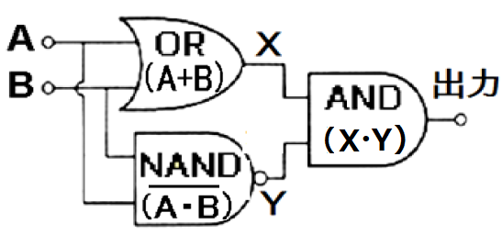
ＯＲとＮＡＮＤの並列回路にANDを直列接続した回路からXOR回路（入力が揃っていないとき
出力をＯＮにする回路）を作る。、真理値表を作成し、XOR回路の動作を理解する。
ＸＯＲ回路は、ＯＲ・ＮＡＮＤ と等価回路になることを説明して下さい。

OR回路、NAND回路、およびAND回路の複合回路の真理値表
入力A | 入力B | OR回路出力 Ｘ | NAND回路出力 Y | AND回路出力 Ｘ・Ｙ
0 | 0
0 | 1
1 | 0
1 | 1

9．ＮＯＲ回路を２個使ってRSフリップフロップ回路を作成し、スライドの実験結果から
ＲＳフリップフロップ回路のタイミングチャートを作成して下さい。
この回路が、情報を記憶するメモリ回路になっていることを説明して下さい。
(フリップフロップ回路も国家試験によく出る。)

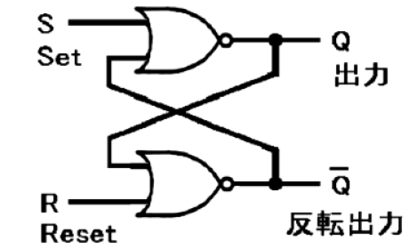

10． この回路の真理値表を作成して解いて下さい。
また、この回路を論理式から解いて、等価回路を導いてください
。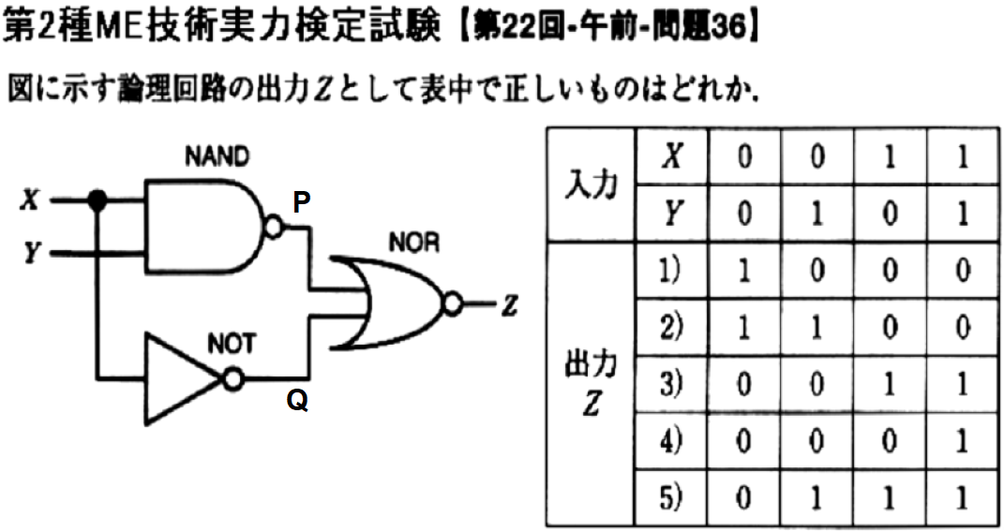

論理回路の真理値表
入力X | 入力Y | NAND出力P | NOT出力Q | NOR回路出力Z
0 | 0
0 | 1
1 | 0
1 | 1

11. ド・モルガンの２つの法則を、実際に回路を組んで真理値表を作成して証明してください。
どのような回路を組んだかレポートに記載して下さい。

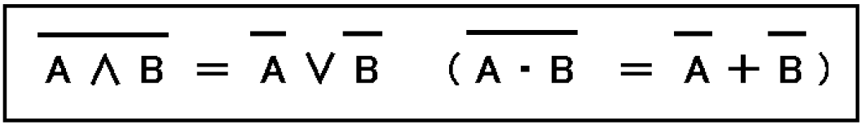
真理値表
入力A | 入力B | AND出力C | ＣのNOT出力
0 | 0
0 | 1
1 | 0
1 | 1

回路図

真理値表
入力A | 入力B | ＡのNOT出力C | ＢのNOT出力D | ＣとＤのOR出力
0 | 0
0 | 1
1 | 0
1 | 1

回路図

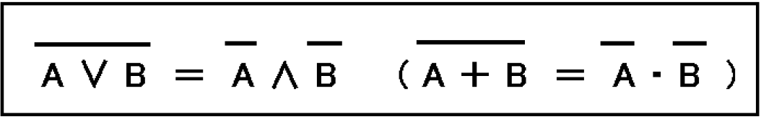
真真理値表
入力A | 入力B | ＯＲ出力C | ＣのNOT出力
0 | 0
0 | 1
1 | 0
1 | 1

回路図

真理値表
入力A | 入力B | ＡのNOT出力C | ＢのNOT出力D | ＣとＤのＡＮＤ出力
0 | 0
0 | 1
1 | 0
1 | 1

回路図

12．この実習8の感想、意見を書いて下さい。

